«Weather» - Погода  
  
«What’s the weather doing today?» - Какая сегодня погода?  
«What's the weather like today?» - Какая сегодня погода?  
«What's the forecast for today?» - Каков прогноз на сегодня?  
«What do you think the weather will be like?» - Какая, по-вашему, будет погода?  
«It's a fine day, isn't it?» - Хороший день, не правда ли?  
«What a nice day!» - Какой чудесный день!  
«It's a beautiful day» - Какой прекрасный день!  
«What a nasty day!» - Какой ужасный день!  
«Oh, what weather!» - Что за погода!  
«It's hot» - Жарко  
«It's getting foggy» - Опускается туман  
«The sky is clearing up» - Небо расчищается  
«It will be sunny tomorrow» - Завтра будет солнечно  
«I wonder if there will be a storm?» - Интересно, будет гроза?

[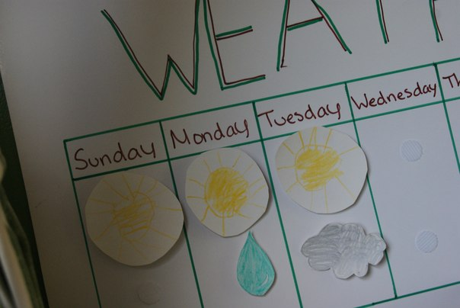](http://vk.com/photo-40167434_308136821)